Bodensteckdose mit 2-fach VDE-Steckdose 140x140x110, A2

OBO Bettermann

Eigenschaften

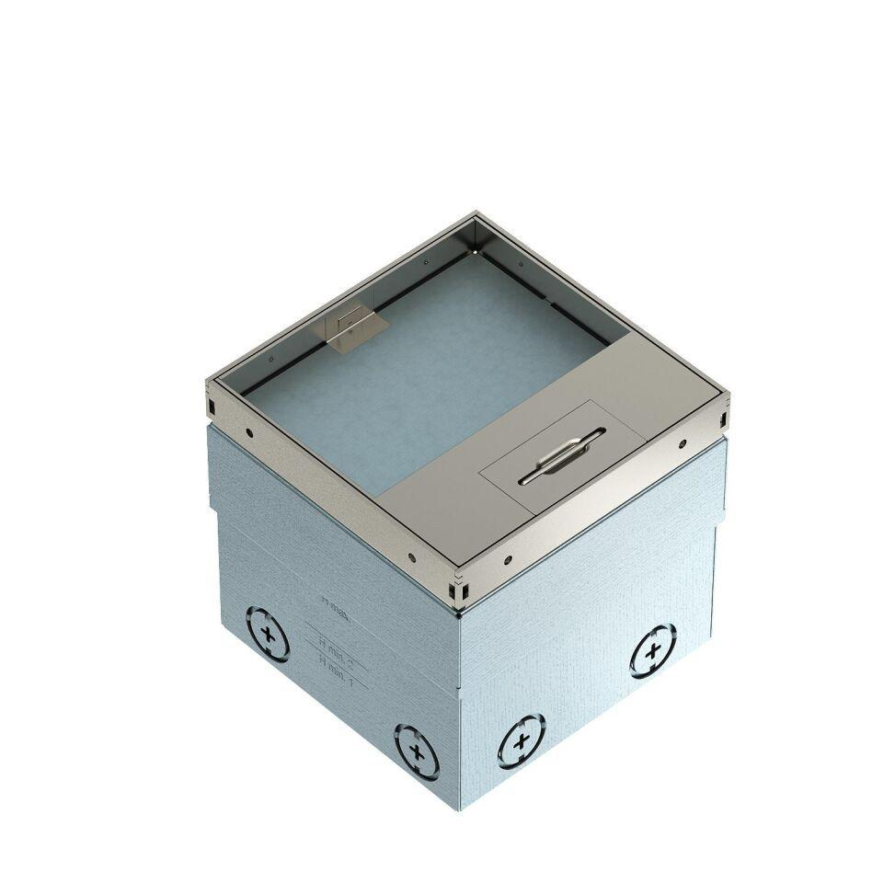

GTIN:

4012196692446

HAN:

7368324

Werkstoff

rostfreier Stahl

Ausführung Deckel

quadratisch